A (IN) CONSISTÊNCIA DO PLANEJAMENTO URBANO EM CAMPINA GRANDE: Um estudo da Legislação e gestão incidente a partir da Área Central.

RESUMO

Em Campina Grande, importante centro regional do interior paraibano, as distintas estratégias do mercado imobiliário no seu espaço intraurbano reforçam a atuação dos agentes na conformação do espaço citadino. A estrutura atual, tanto legislativa quanto de gestão, não considera uma urbanização que dialoga com as espacialidades existentes, deixando lacunas para surgimento de incongruências em sua área de preservação cultural e principal centralidade urbana. O estudo das normativas incidentes somado com as análises dos Processos de Licença de Construção/Demolição na área central, evidenciam a necessidade de compreender o Centro Histórico de Campina Grande além do campo legislativo. O objetivo do trabalho é apresentar os impasses para a implementação do planejamento urbano, evidenciando os entraves entre a regulação e implementação das normativas de proteção do Centro Histórico, buscando contribuir na construção de um planejamento urbano que considere a singularidade das áreas centrais.

Palavras-chave: Planejamento Urbano; Regulação Urbanística; Áreas Centrais; Centro Histórico; Campina Grande.

GT 3: Dinâmicas socioeconômicas do Território

1|INTRODUÇÃO
O presente artigo parte da compreensão inicial que o controle da produção urbana unicamente pela mão do mercado produz e reproduz as distorções de ocupação no território, em que o acesso às áreas valorizadas passa pelo alto valor do metro quadrado, diferenciando e direcionando a ocupação social dessa espacialidade. Esse direcionamento é ainda mais evidente por meio dos parâmetros urbanísticos, ausência de instrumentos que controlem essa produção, incongruências presentes na aprovação desses novos empreendimentos e na estrutura de gestão entre as diferentes esferas institucionais.
Para entender a problemática o estudo em tela foca na análise da área central de Campina Grande. Em vista disso, mostra-se necessário analisar como as normativas incidentes propõem regular a sua forma urbana, buscando compreender o seu discurso, regulação, intenções e mudanças ao longo dos anos. Ao tratar das centralidades, deve-se levar em consideração que uma das consequências da valorização fundiária nas áreas centrais é justamente a falta de terrenos vazios para essa produção, passando essa valorização a impulsionar uma renovação imobiliária, em que para abrigar um novo estoque edificado é necessário a anulação do anterior.
Com o objetivo de entender a dinâmica imobiliária nas áreas centrais, surge a rede de pesquisa sobre o Mercado Imobiliário em Centros Históricos nas cidades brasileiras (MICH). O estudo foi iniciado em 2012 pelo Grupo de Estudos sobre o Mercado Fundiário e Imobiliário (Gemfi), coordenado pela Professora titular Norma Lacerda, do Programa de Pós-graduação em Desenvolvimento Urbano (PPG-MDU) da Universidade Federal de Pernambuco (UFPE). A rede de pesquisa conta com estudos das centralidades históricas de Recife (PE), Belém (PA), São Luiz (MA), João Pessoa (PB) e Campina Grande (PB). O estudo apresentado é continuidade das pesquisas do núcleo de Campina Grande, mais especificamente das pesquisas acerca dos submercados habitacionais (BOMFIM, ANJOS, 2020), verticalização habitacional (BOMFIM, ANJOS, ALBUQUERQUE, 2022) e conflitos para a permanência histórica na área central (BOMFIM, 2022).
Tendo em consideração a importância das centralidades no planejamento urbano o artigo concentra-se na explanação acerca da regulação espacial ao longo do século XX e suas modificações após os anos 2000. Após isso, a complexidade de regular as áreas centrais será compreendida a partir do marco regulatório incidente no objeto em estudo, abordando a legislação urbana e patrimonial incidente no campo municipal, as normativas e atuação do Instituto do Patrimônio Histórico e Artístico do Estado da Paraíba (IPHAEP) e posicionamento da Procuradoria Geral do Município de Campina Grande para aprovação de projetos no entorno da Área de Preservação. O trabalho pretende evidenciar as lacunas existentes e os impasses para a real gestão e regulação da área central, tendo em vista a aplicabilidade da Legislação na gestão do espaço urbano.

2| ASPECTOS METODOLÓGICOS
A metodologia aplicada na pesquisa compreendeu o levantamento da Legislação existente no planejamento urbano de Campina Grande, com enfoque nos Planos Diretores. O objetivo desse levantamento abordando também as alterações ao longo do século XX possuem o objetivo de consolidar as observações acerca da regulação urbanística e gestão espacial. Após isso, foi realizado o cruzamento entre Planejamento Urbano e normativas específicas incidentes na área central, abordando as Poligonais de Preservação instituídas pelo IPHAEP.
Para a explanação dos conflitos entre as legislações e sua execução na área central, utilizou-se de mapas elaborados em formato Shape e editadas pelo núcleo de pesquisa MICH-CG, assim como fotografias que evidenciam as transformações na área central de Campina Grande nos últimos 10 anos (BOMFIM, 2022; BOMFIM e ANJOS, 2020). Ademais, as discussões utilizam da coleta de dados junto a Prefeitura Municipal de Campina Grande, com mapeamento e análise dos Processos de Licenças solicitados ao Departamento de Normas e Regulamentações- Secretaria de Obras.
O estudo das normativas incidentes, somado com as análises dos Processos de Licença de Construção/Demolição na área central, evidenciam a necessidade de compreender além do campo legislativo, analisando o campo normativo, estudando os Processos que são liberados, elencando as lacunas ainda existentes, as discricionariedades do marco legislativo e as incongruências presentes no campo político-institucional e também na paisagem urbana.

3| REFERENCIAL TEÓRICO
A complexidade de entender o urbano é nítida. Ao longo das décadas as tentativas de planejar a cidade se expandiram no país, operaram com múltiplas formas em diferentes cidades e se transformaram ao longo dos anos. Essas transformações e o direito a esse dito planejamento intraurbano não aconteceu de forma ampla, mas setorizada na maioria de seus casos, com atores externos e internos, majoritariamente com atuações do mercado, em que a precificação da terra ditaram as permanências sociais nesses perímetros e o direito à essa terra urbanizada (LIPIETZ, 1979). Seguindo essa perspectiva, a produção do espaço construído deve ser analisada como uma mercadoria geograficamente ordenada, complexa e composta (HARVEY, 2004).
No Brasil, as tentativas de regulação desse planejamento passam por três períodos claros: Higienismo-Funcional; Técnico-Burocratismo; Reforma Urbana Redistributiva (AZEVEDO,2011). O discurso higienista pautou as transformações e atuações no ambiente urbano nas primeiras décadas do século XX (Op.cit). A chamada modernização das cidades correspondia a intervenções pontuais em áreas consolidadas, adição de infraestrutura urbana ou urbanização de novas áreas (SCHVARSBERG, 2011). Esse período foi marcado pela atuação de engenheiros-urbanistas com atuação em diversas cidades do país, em que a atuação não ficou restrita aos grandes centros, mas também aos centros urbanos insurgentes que desejavam o “ar de cidade moderna” por meio dos Planos de Embelezamento (QUEIROZ, 2008).
O período técnico-burocrático pode ser compreendido a partir das modificações da atuação do Estado, em que o poder público passa a exercer nas cidades o papel de racionalizar o ambiente construído, assim como é marcado por atuações federativas, como o Serviço Federal de Habitação e Urbanismo e do Conselho Nacional de Desenvolvimento Urbano (AZEVEDO, 2011). Está incluso nesse período os chamados Planos Diretores de Desenvolvimento Integrado, produzidos entre o período de 1965-Década de 1970, que incorporavam em sua legislação aspectos sócio econômico e físico territoriais (SCHVARSBERG, 2011), que se assemelhavam aos Código de Obras nos detalhamentos e extensão, ficando esses planos conhecidos por sua difícil viabilidade de implementação e tecnicismo (Op.cit).
O período denominado como Reforma urbana redistributiva, possui como periodização as discussões em torno da Constituição Federal (CF) promulgada em 1988 (AZEVEDO, 2011). As críticas políticas, sociais e as reivindicações democráticas exigiam melhorias nos serviços urbanos, construção de moradias e participação popular, alcançando importantes princípios instituídos pela CF, como a gestão democrática, função social da propriedade, Planos Diretores Municipais e regularização de posses urbanas por meio da Usucapião (AZEVEDO, 2011). Seguindo essa perspectiva, novos Planos Diretores surgiram na década de 1990, inserindo uma nova prática de planejamento urbano, como a participação popular por meio de audiências públicas, zoneamentos mais qualificados, Zonas Especiais de Interesse Social (ZEIS) e outros instrumentos posteriormente contemplados no Estatuto da Cidade (AZEVEDO, 2011).
Como continuidade dessas propostas, a Lei Federal 10.257/21, conhecida como Estatuto da Cidade, regulamentou novos instrumentos urbanístico, apresentando um marco jurídico para o Planejamento Urbano. No entanto, as medidas contempladas também dependem de um conjunto de outros fatores, como a sua aplicabilidade nos Planos Diretores Municipais e sua regulamentação (SCHVARSBERG,2011). Em vista disso, as dificuldades de inserir uma política urbana real e exequível passa além do campo legislativo, mas deve ser percebido no âmbito da gestão local, em que a setorização dos departamentos a respeito da política urbana dificulta o diálogo entre planejamento, regulação e meio ambiente (op.cit).
No entanto, a busca pelo Direito a cidade e à moradia enfrentam desafios contínuo frente a visão da terra como uma mercadoria, na qual o funcionamento do solo urbanizado como uma máquina de crescimento dita os conflitos sociais no espaço, entre o valor de troca do imóvel versus o seu valor de uso (LOGAN e MOLOTCH, 2012). Sendo assim, estruturas políticas e legislativas são moldadas para a intensificação do uso do solo e aumento do sobrelucro imobiliário, existindo agentes poderosos na relação entre o setor privado e público, pelo “consenso do crescimento” (LOGAN e MOLOTCH, 2012). Percebe-se que o mercado fundiário estabelece a relação entre a terra e o seu uso, mas o capital financeiro e o Estado atuam como coordenadores dessa produção a fim de promover a valorização do capital investido (HARVEY, 2004).
O capital envolvido nas transações dos imóveis exige a multiplicação do solo urbano e atinge o seu expoente máximo com a chegada da verticalização. Nesse sentido, não é somente a valorização fundiária da terra urbana como a estratégia utilizada no loteamento de áreas periféricas, mas também o quanto se pode edificar na terra já valorizada (SOMEKH, 2014). Sendo assim, ao tratar da economia política da incorporação imobiliária, Hoyler (2014) argumenta que essa nova produção realizada na cidade pode ocasionar ou acentuar as desigualdades urbanas por meio, por exemplo, da hiperconcentração de investimentos. Essa operação produz uma paisagem que não é somente produto das transformações capitalistas, mas possui lógica própria e formas específicas de contradição (FIX, 2009).
Portanto, pode-se dizer que os grandes empreendimentos, voltados para as camadas de rendimentos mais altos da população, ao concentrarem seus investimentos em áreas já valorizadas, consolidadas por infraestrutura e equipamentos públicos, acentuam a fragmentação do espaço urbano (BOTELHO,2007). Ainda assim, não se trata apenas da extração de uma renda, mas também de um processo de valorização somado à valorização da terra (BOTELHO,
2005). Desse modo, esse mecanismo da renda seria um instrumento econômico de reprodução da Divisão Econômica e Social do Espaço (DESE), assegurando às classes sociais os distintos locais do aglomerado urbano (LIPIETZ, 1979). Assim, pode-se considerar também outras estratégias utilizadas na produção espacial da cidade, como o deslocamento dos investimentos para áreas menos centrais, em que a construção de loteamentos e/ou edifício verticais nas periferias da cidade, constituem-se como meio para a elevação do preço do solo e sua valorização imobiliária (SOMEKH, 2014).
Complementar a isso, é notório perceber que a cidade como máquina de
crescimento contempla tendências para os investimentos públicos, buscando concentrar os benefícios na esfera formal da cidade (FERREIRA, 2003). Um exemplo disso, segundo Ferreira (2003), é a importância das áreas centrais nas agendas de investimentos a partir da década de 1990, com projetos de requalificação, operações urbanas e renovação nesses espaços, antes sob o discurso de áreas degradadas devido ao deslocamento do mercado imobiliário para outras frentes da cidade. Essas diferentes atuações mercadológicas na cidade podem ser entendidas por meio da hierarquia de usos do solo, em que essa estrutura é determinada pelo valor de uso da centralidade e pela capacidade que os usuários possuem em pagar por essa terra (LIPIETZ, 1979).
A partir do exposto, pode-se perceber a existência de estratégias produtivas no mercado imobiliário, em que não se constituem isoladamente, mas são dependentes das relações macroeconômicas, espaciais e legislativas. A importância da localização nessa lógica produtiva garante ainda a obtenção de sobrelucros, ampliando o ganho da transação, e nesse sentido, a incorporação imobiliária vem definindo novos padrões para moradia (RUFINO, 2012). Como reforço das ações do mercado imobiliário nas áreas consolidadas por infraestrutura e equipamentos urbanos, Bernardino (2018) aponta para o surgimento do imaginário social das áreas centrais como área habitacional ideal para a classe média e alta nas últimas décadas. Esse fato é reforçado pela publicidade dos novos empreendimentos, que evidenciam a diminuição de deslocamentos rotineiros e a proximidade com os principais serviços da cidade (BERNARDINO, 2018).
Dessa maneira, ao tratar da centralidade histórica fala-se em conflitos na produção imobiliária produzida, e processos de valorização e desvalorização das espacialidades existentes (LACERDA,2018). Essa dinâmica ocorrente afeta a permanência dos bens protegidos e a função social do espaço urbano, tendo em vista os processos de abandono, demolição de imóveis antigos e ação de especulação imobiliária com os terrenos vazios nessas áreas valorizadas. Devido às normativas rígidas no núcleo histórico, os imóveis possuem uma inelasticidade por parte da oferta, pois não podem adequar-se à grandes mudanças ou a qualquer tipologia (LACERDA,2018). Dessa forma, o mercado volta-se para as áreas de maior elasticidade, onde podem obter maior rentabilidade com o imóvel, por meio da verticalização, promovendo a transformação no entorno já consolidado (op.cit).
Esse entorno da área de preservação abriga as transformações e inovações propostas pelo mercado, como é o caso dos edifícios do tipo condomínio clube identificados por Shimbo (2013) no centro de São Paulo e as Torres habitacionais evidenciadas por Bernardino (2018) na área central da cidade de Recife. Essa nova mercadoria produzida, adota as tendências estabelecidas pelo mercado financeirizado, como é o caso do avanço da tipologia studio nas unidades habitacionais dos novos edifícios no centro da capital paulista (VANNUCHI, 2020). Esses pequenos apartamentos, em localizações estratégicas, estão diretamente associados a uma demanda de investidores interessados em locar o seu imóvel em plataformas digitais, como o Airbnb, o que promove uma produção imobiliária direcionada direta ou indiretamente para o mercado de aluguel (VANNUCHI, 2020).
Essas distintas relações do mercado na área central afetam a permanência e
preservação das espacialidades existentes. Por esse fato, a conservação dos bens
patrimoniais está cada vez mais sujeita às lógicas mercadológicas, e a consolidação da verticalização no entorno das áreas centrais vem produzindo uma clara diferenciação
ntre o mercado de habitações novas e antigas (LACERDA, 2018). Sendo assim, a lógica predominante na espacialidade histórica e em seu entorno pode ser compreendida por meio de uma conservação inovadora, na qual o velho deve modernizar-se para abrigar o novo, ou por meio da destruição das antigas espacialidades, na qual se permite a inovação imobiliária no entorno do Centro Histórico, marcada por normativas menos rígidas e parâmetros urbanísticos mais flexíveis (LACERDA, 2018). Por conseguinte, é evidente notar que a não regulamentação de medidas protetivas, de incentivos fiscais e financeiros por parte do Estado, afetam a permanência dos bens protegidos.
Conforme Botelho (2007), na medida em que a cidade se torna um negócio para o capital, as leis operantes do mercado passam a estabelecer as regras de ordenamento da ocupação socioespacial, chegando na mercantilização dos lugares. Segundo o autor (op.cit), esse fato é reforçado quando acontece a transferência da responsabilidade da provisão e do financiamento habitacional para o mercado. Consoante a isso, analisando a produção do espaço urbano nos anos 2000, pode-se perceber a presença do Estado como agente produtivo e articulador, em que sua atuação está exposta por meio de programas de financiamento, efetivação de leis, resoluções e criação de instituições (SHIMBO, 2013). Percebe-se que o mercado fundiário estabelece a relação entre a terra e o seu uso, mas o capital financeiro e o Estado atuam como coordenadores dessa produção a fim de promover a valorização do capital investido (HARVEY, 2004)
Ao estudar a forma urbana e as políticas de zoneamento, Silva (2014) levanta o questionamento acerca da não implementação dos instrumentos propostos pelo Estatuto da Cidade (Lei Nº 10.257/2001) em muitas cidades brasileiras. Em vista disso, Silva (2014) questiona também sobre de que maneira o que se vê na cidade é controlado pelo poder público, uma vez que manter uma legislação que não demonstra o que se deseja para a cidade permite aberturas para novas frentes de expansão do capital para o “produto da vez”. De acordo com Hoyler (2019), para entender essa produção desarticulada é importante analisar o segundo nível da regulação urbanística, que consiste no cumprimento de normas e diretrizes para a aprovação dos projetos na prefeitura, sendo fundamental estudar a estrutura dessa gestão. Segundo a autora (op.cit), esse segundo nível recebe pouca atenção nos estudos, sendo necessário evidenciar a operacionalização da legislação no meio urbano.
Em síntese, por meio da análise da estrutura, das modificações nos parâmetros urbanísticos, zoneamento, Código de Obras, Plano Diretor e verificação dos produtos aprovados pelo poder público, pode-se chegar à interpretação da multiplicidade, dos interesses e dos processos ocorrentes na estrutura espacial. Por fim, considera-se que essas análises evidenciam a fragilidade na legislação e gestão operante, e revela os diferentes arranjos que contribuem, ou não, para a realização das políticas governamentais (PIRES e GOMILDE, 2018).

4| CAMPINA GRANDE: CIDADE E PRODUTO

Os resultados e discussões do trabalho serão analisados primeiramente com o levantamento legislativo acerca da produção urbana, a partir da regulação urbanística, seguindo a divisões elencadas no campo nacional, que também são percebidas no Planejamento Urbano de Campina Grande. De acordo com Hoyler (2019), para entender a produção desarticulada do espaço urbano é importante analisar o segundo nível da regulação urbanística, que consiste no cumprimento de normas e diretrizes para a aprovação dos projetos na prefeitura, sendo fundamental estudar a estrutura dessa gestão. Segundo a autora (op.cit), esse segundo nível recebe pouca atenção nos estudos, sendo necessário evidenciar a operacionalização da legislação no ambiente citadino.
A partir disso, as análises serão focadas em um recorte específico, abordando as problemáticas entre o Campo Legislativo, Normativo e de gestão da área central. Os recortes utilizados compreendem a Áreas de Preservação Rigorosa (2004), Área de Preservação do Entorno (2013), bens tombados/cadastrados individualmente, assim como a atuação da Prefeitura Municipal de Campina Grande (PMGC), Instituto de Preservação Histórico e Artístico da Paraíba (IPHAEP) e Procuradoria Geral do Município (PGM).
Os tópicos seguintes buscam evidenciar que a articulação entre legislação e gestão é fundamental para a real permanência do bem material cultural. Os conflitos entre as legislações incidentes, a ausência de discussão efetiva do Centro Histórico no planejamento urbano municipal, a gestão dos bens culturais, a regulamentação das normativas incidentes, a discricionariedade no marco regulatório, a falta de diálogo entre as diferentes esferas de atuação e as modificações entre as legislações de ordenamento territorial, contribuem com as transformações que ocorrem no entorno dos bens protegidos.

4.1- Produção do espaço e Regulação da cidade

A leitura apresentada no referencial teórico acerca do Planejamento Urbano e sua regulação no campo nacional pode ser vista no recorte proposto. Em Campina Grande, cidade média e importante centro regional localizado no interior paraibano, a forma de ordenar o seu espaço urbano se identifica com essa periodização nacional, possuindo particularidades temporais em relação as transformações legislativas e espaciais que ocorreram nos grandes centros urbanos.
Conforme Queiroz (2008), no decorrer da década de 1930 a dinâmica urbana em Campina Grande é acelerada com serviços de saneamento, implantação de praças, abertura de novas vias, obras de drenagem, pavimentação e arborização de ruas (QUEIROZ, 2008). Segundo o mesmo autor (op.cit), essas melhorias e investimentos, assim como os planos para “embelezamento” da cidade, não visavam a reestruturação completa do tecido urbano, mas sim mantinham-se concentrados na área central e em suas imediações, onde estava localizada a população mais abastada. Exemplo disso foi o Plano Municipal de remodelação, extensão e embelezamento –elaborado por Nestor Figueiredo, cujos principais objetivos citados no plano eram transformar Campina Grande em uma cidade moderna e atrativa para turistas (QUEIROZ, 2008).
Durante os mandatos do prefeito Vergniaud Warderley (1936-1937, 1940-1945) Campina Grande presenciou as maiores mudanças no centro da cidade, ocorrendo a renovação do conjunto arquitetônico da centralidade, em que a Zona Comercial deveria ser ocupada por edificações com mais de um pavimento e os imóveis localizados no entorno dessa área, ocupadas por residenciais com um só pavimento, soltas no lote (QUEIROZ, 2008). A reconfiguração espacial é reforçada com a realocação das indústrias e de outras ocupações consideradas indesejadas da área central para as zonas periféricas (op.cit). Ademais, essa organização da malha urbana era regida pelo público, por meio de incentivos fiscais, que evidenciavam a clara intenção de moldar a estrutura da cidade (op.cit).
Entre as décadas de 1960 e 1980 tem-se como foco a expansão da malha
urbana, por meio de loteamentos, planos habitacionais e concentração dos indivíduos mais pobres nessa porção da cidade (COSTA, 2013). De acordo com Costa (2013), essa problemática é agravada devido às ações dos promotores imobiliários e proprietários fundiários se apropriarem dos benefícios realizados pelo Estado, deixando as áreas dotadas de infraestrutura cada vez mais valorizadas e de difícil acesso para a população de baixa renda.
O crescimento citadino ao longo dos anos foi marcado pela setorização desse planejamento urbano, por meio da aprovação de loteamentos urbanos, em que o crescimento da cidade é marcada pela aprovação de novas “frações “desse espaço urbano, a partir dos loteamentos. Esse tipo de produção condiz com o que é citado por Schvarsberg (2011) em que o crescimento urbano das cidades foi visto ao longo das décadas pela hegemonia da setorização da política urbana, resultando em uma leitura fragmentada do território, reproduzindo a chamada leitura virtual da cidade, que provoca um entendimento errôneo de cidade, em vista que planejar cidade não consiste em realizar um somatório de loteamentos (op.cit).
No recorte analisado, o período tecnicista foi marcado pelo Plano Diretor de Desenvolvimento Integrado de Campina Grande (PDDI-CG) de 1975. O Plano se assemelha aos demais que foram produzidos na escala nacional, sendo marcada pelo detalhamento e difícil execução. As diretrizes iniciais propostas pelo PDDI- CG disciplinar e ordenar o seu desenvolvimento físico, econômico, social e administrativo, assemelhando-se aos Código de Obras. Quando ao zoneamento o PDDI divide a cidade em Zonas de Uso, estabelecendo para cada Zona regulamentações específicas

Art. 66° - As zonas de uso obedecerão à seguinte classificação:
- Zona Comercial Principal – ZCP
- Zona Comercial Norte- ZCN
- Zona Comercial Leste – ZCL
- Zona Comercial Oeste – ZCO
- Zona Comercial Norte – ZCN
- Zona Residencial Leste, 1 e 2 - ZRL – 1 e ZRL – 2
- Zona Residencial Sul, 1 e 2 ZRb - 1 e ZRS – 2
- Zona Residencial Oeste 1 e 2 ZRQ - 1 e ZRO
- Zona Residencial Extensiva Norte – ZREN
- Zona Residencial Norte - ZRN 1,2,3, 4 e 5; ZRN-1, ZRN-2, ZRN-3, ZRN-4 e ZRN-5:
XI - Zona Residencial Extensiva Oeste 1,2,3 e 4 - ZREO-1, ZREO-2, ZREO-3 e ZREO-4.
XII - Zona Universitária – ZU
XIII - Zona Industrial – ZI
XIV - Zona de Expansão Industrial- ZEI
XV - Zona Hospitalar – ZH
XVI - Áreas Publicas para fins Recreativos - 1,2,3 e 4-APFR-l, APFR-2, APFR-3 e APFR-4
XVII- Zona Residencial de Projetos Especiais - 1,2,3,4 e 5 ZRPE-1, ZRFS-2, ZRPE-3, ZRPE-4 e 2RPB
(Plano Diretor de Desenvolvimento Integrado- Campina Grande, Lei n° 176/75)
O Zoneamento de uso proposto pelo PDDI-CG buscava orientar e controlar a localização, dimensionamento, intensidade e tipo de usos do lote (Lei n°176/75). O detalhamento do Plano continua em seus demais artigos, abordando diferenciações excessivas entre os usos, edificações e especificações que dificultavam a sua implementação. Nos anos seguintes, modificações foram sendo realizadas, principalmente quanto a implementação de novas Zonas ou recortes nas já existentes, assim como alterações em demais especificações quanto à edificação (Lei n° 265/1976; 617/1980; 903/1982; 1219/1984).
A expansão urbana continuou a acontecer na década seguinte, ao passo que o adensamento populacional por meio da verticalização ocorreu mais intensamente na década de 1990 (SANTOS, 2018). Apesar do surgimento de novas áreas valorizadas, e com a chegada de novos pólos comerciais, como o shopping center, a dinâmica e valorização da principal centralidade da cidade não foi modificada, ainda se consolidando como importante localização para comércio, serviço e edificações multifamiliares (COSTA, 2013).
No campo legislativo do espaço urbano, o Plano Diretor de 1996 segue também o contexto Nacional, observando os princípios instituídos pela Constituição Federal, colocando-se como instrumento básico da política de desenvolvimento do município, possuindo como um de seus objetivos assegurar a função social do município e da propriedade. O Plano Diretor de 1996 institui quatro principais Zonas Urbanas: Zonas Adensáveis, de Ocupação Indicada, Não Adensável e de Expansão Urbana (Lei n° 3236/1996). A área central da cidade enquadrava-se na Zona Adensável, em que foi definida com o objetivo de intensificar o uso e a ocupação do solo, devido ao fornecimento de infraestrutura e condições físicas favoráveis.
No entanto, no PDCG (1996) não há a regulamentação de parâmetros urbanístico, apesar do crescente número de edificações verticalizadas na década de 1990, ou das Zonas Especiais de Interesse Social (ZEIS), importante instrumento citado no Plano Diretor, mas que não foi regulamentada nesse período. Desse modo, apesar dos avanços Legislativos esse Plano Diretor concentrou-se mais no plano do discurso do que da prática, devido à ausência de especificações para a execução do próprio Plano ou regulamentação posterior dos instrumentos e parâmetros necessários para a viabilização do Planejamento proposto (BONATES, 2010).
No Plano Diretor de 2006 (figura 01), a Zona Adensável torna-se Zona de Qualificação Urbana, possuindo os mesmos objetivos e com os seus limites um pouco reduzidos. Esta Zona também possui como diretriz evitar a saturação do sistema viário e ampliar a disponibilidade de equipamentos públicos. Mas é possível perceber a contradição entre os objetivos desta Zona e seus parâmetros urbanísticos estabelecidos posteriormente. No campo normativo, a matriz de parâmetros urbanísticos em Campina Grande é regulamentada somente em 2013, com a sanção do Código de Obras (Lei n°5410/13), que regulamenta o índice de Aproveitamento (I.A) básico e máximo, de acordo com as Zonas estabelecidas no Plano Diretor de 2006 (Figura 01). Conforme pode ser visto no mapa, as intenções das Zonas não dialogam com os coeficientes apresentados, uma vez que a Zona de Expansão Urbana possui I.A menos atrativos que a Zona de Recuperação Urbana, caracterizada como área carente de infraestrutura urbana e equipamentos públicos e com forte presença de loteamentos irregulares.
Já a Zona de Qualificação Urbana, concentra-se, em sua maior parte, na área
central da cidade. A infraestrutura e espacialidade histórica entram em conflito com os altos coeficientes de aproveitamento, pois na normativa local não existe um amortecimento entre os parâmetros estabelecidos para a Área de Preservação e Zona de Qualificação, provocando o comprometimento da espacialidade protegida e a saturação da infraestrutura existente.
Os descompassos da produção imobiliária com a legislação urbanística mostram-se majoritariamente referente a discricionariedade do marco regulatório. As suas intenções não são efetivamente reguladas e vem deixando margem para o surgimento de produtos que entram em divergência com as diretrizes presente em sua legislação e planejamento, surgindo o que chamaremos neste trabalho de incongruências urbanas.

Figura 01: Zoneamento do Plano Diretor (2006) e Parâmetros Urbanísticos (2013)

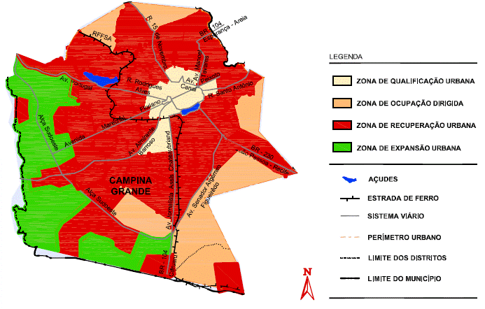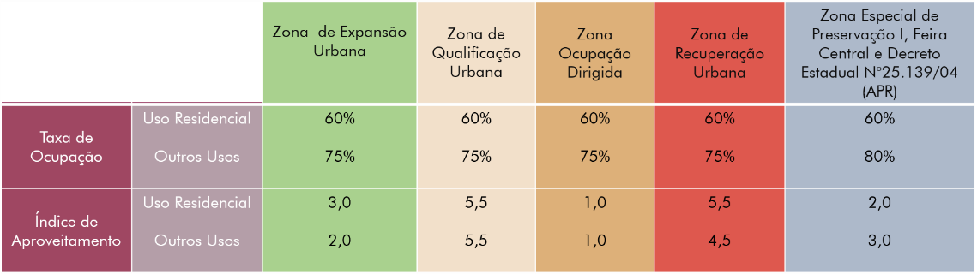
Fonte: Mapa do Zoneamento, Plano Diretor (2006). Matriz de Parâmetros urbanísticos (Código de Obras, 2013), elaborada por BOMFIM (2022).

Essa problemática ainda é acentuada. Os instrumentos urbanísticos propostos
pelos Estatuto da Cidade são citados no Plano Diretor de 2006 (Lei Complementar n°003/06), no entanto somente a ZEIS foi regulamentada (Lei n°4806/09). O Código de Obras (2013) na matriz de parâmetros urbanísticos marca inclusive os bairros de incidência da Outorga Onerosa, que possuiria sua fórmula de cálculo e pagamento regulamentado por legislação posterior, o que não aconteceu. Esse fato, está associado ao que Hoyler (2014) aponta como um dos interesses dos incorporadores, o não pagamento ou manutenção de preços baixos do valor da outorga, haja visto o comprometimento desse valor com o cálculo de sobrelucro imobiliário e as competições com os proprietários fundiários.
Assim sendo, não estamos diante de uma dinâmica imobiliária movida unicamente pelas ações do mercado, mas também frente a articulações que, somadas, reforçam a atual produção espacial. Os parâmetros vigentes revelam-se como permissíveis a modificações morfológicas e tipológicas, o que dialoga com os interesses incorporativos de reproduzir modelos semelhantes nas bordas e áreas centrais da cidade (SHIMBO, 2013), mesmo que incongruentes em relação às Legislações e Normativas de Preservação Patrimonial, Ambiental e Social.
O Plano Diretor de 2006 ainda é o vigente no município. Foi iniciado um processo de revisão em 2016, paralisado e retomado esse processo em 2021. Em vista disso, o processo de revisão do Plano Diretor de Campina Grande, que teve retomada no último ano, possui claros desafios frente às problemáticas presentes no espaço intraurbano. Dentro dessa lógica operante, a área central da cidade mostra-se como um caso peculiar tendo em vista a complexidade em sua produção espacial, devido a incidências de normativas específicas e a consolidação de produtos habitacionais verticais para a alta renda. A estrutura atual, tanto legislativa quanto de gestão, não incentiva a Conservação Integrada, e deixa lacuna para o surgimento de incongruências em suas áreas de preservação, proteção ambiental e social, trazendo desafios para o planejamento urbano devido a consolidação das ações do mercado.

4.2- Discricionariedade, Incongruências e Inconsistências na área central

Nota-se, que a legislação urbana incidente na área de estudo permitiu ao longo
dos anos a intensa produção imobiliária na área central. Sem uma atenção para as ações
da produção imobiliária do entorno no Centro Histórico de Campina Grande (CHCG), delimitado pelo IPHAEP em 2004 por meio da instituição da Área de Preservação
Rigorosa (APR), os novos produtos imobiliários verticais vêm provocando alterações que afetam a relação do entorno com o setor preservado (Figura 02).
No campo patrimonial, a delimitação da APR consolidou um processo de reconhecimento ocorrente no final dos anos 1990 e início dos anos 2000, por meio do tombamento/cadastramento de bens imóveis individuais e, no âmbito municipal, pela delimitação da Zona de Preservação I (Lei n°3621/1999). A delimitação da Zona de Preservação 1 marca a preservação do conjunto de Art Deco nos principais eixos de comércio da área central, datado das mudanças advindas da reforma urbana a partir de 1937 (ROSSI, 2010).
Em 1999, o reconhecimento do conjunto por parte da Legislação Municipal também vem acompanhado do Projeto Campina Déco, que contou com Lei de isenção fiscal, preservação estilística e obras de infraestrutura, como aterramento da fiação, retirada dos postes de concreto, projeto de pavimentação, ampliação das calçadas, criação de mercados populares para retirada do comércio ambulante e entre outros serviços, que se concentraram inicialmente na Rua Maciel Pinheiro (ROSSI, 2010).
Anterior a delimitação da APR, contava-se também com um parâmetro restritivo em 2003, imposta pelo Código de Obras (Lei n° 4130/03), em que o gabarito máximo para toda a área central deveria obedecer a relação: “H= L+2R”, em que L é referente a largura da Rua e R o recuo frontal da edificação em relação à via pública (Art.231, Lei n°4130/03). Por conseguinte, a implantação de empreendimentos verticais destinados à habitantes com maior renda passou a substituir a habitação horizontal no entorno do CHCG, e edificações com mais de 20 pavimentos passaram a entrar nitidamente em confronto com essa determinação. Esse descompasso é então resolvido com a revisão do Código de Obras em 2013, em que a limitação do gabarito passa a ser restritiva apenas a APR, adotando parâmetros e normativas específicos.
Ainda no campo normativo, em 2013 a delimitação da Área de Preservação do Entorno (APE) e da Área de Preservação do Bem tombado, marca a obrigatoriedade da aprovação dos novos produtos imobiliários pelo IPHAEP (Figura 02). No entanto, as diferenças entre as normativas locais e as do órgão patrimonial levam ao questionamento na Procuradoria Geral do Município, que consiste como agente decisivo para a liberação da obra. Acerca disso, pode-se considerar que os parâmetros municipais e as normativas do IPHAEP são conflitantes. Quanto aos parâmetros urbanísticos, o IPHAEP utiliza como base o Código de Obras Municipal (20013), mas também analisa as novas edificações por meio da classificação em edificação de conservação total, parcial ou renovação controlada. Todas essas devem manter relação com as edificações históricas da mesma face de quadra, quanto à altura da cumeeira, tipologia de implantação no lote, adaptação das novas cobertas e entre outros critérios elencados na normativa técnica do instituto (IPHAEP, 2013).
Ainda é válido considerar que a APE deve cumprir o objetivo de estabelecer uma
continuidade espacial, cultural, social e histórica com a APR. Devido possuir uma densidade menor de bens com significação cultural, essa área pode conter imóveis de Renovação Total, em que é permitido a demolição do imóvel após anuência do Instituto. No entanto, a APE é gerida e monitorada de acordo com os mesmos critérios da APR, havendo primeiramente a classificação da edificação para avaliar as intervenções e produtos passíveis de serem edificados, observando também o imóvel histórico da mesma face de quadra (IPHAEP, 2013).
É válido considerar ainda, que a alteração da morfologia urbana nesse entorno também é preocupante, visto que a diferenciação no formato e dimensionamento dos lotes é uma característica peculiar a esta área, marcada por terrenos maiores, enquanto a APR apresenta lotes estreitos e alongados. A presença de remembramento também vem alterando essa ambiência, permitindo modificações que alteram o conjunto urbanístico. Tendo em vista que no entorno o parâmetro municipal restritivo é o coeficiente de aproveitamento, que possui relação direta com o dimensionamento do lote, as edificações passíveis de serem construídas são potencializadas com as transformações na forma urbana.

Figura 02: Poligonais de Preservação e Bens tombados/Cadastrados
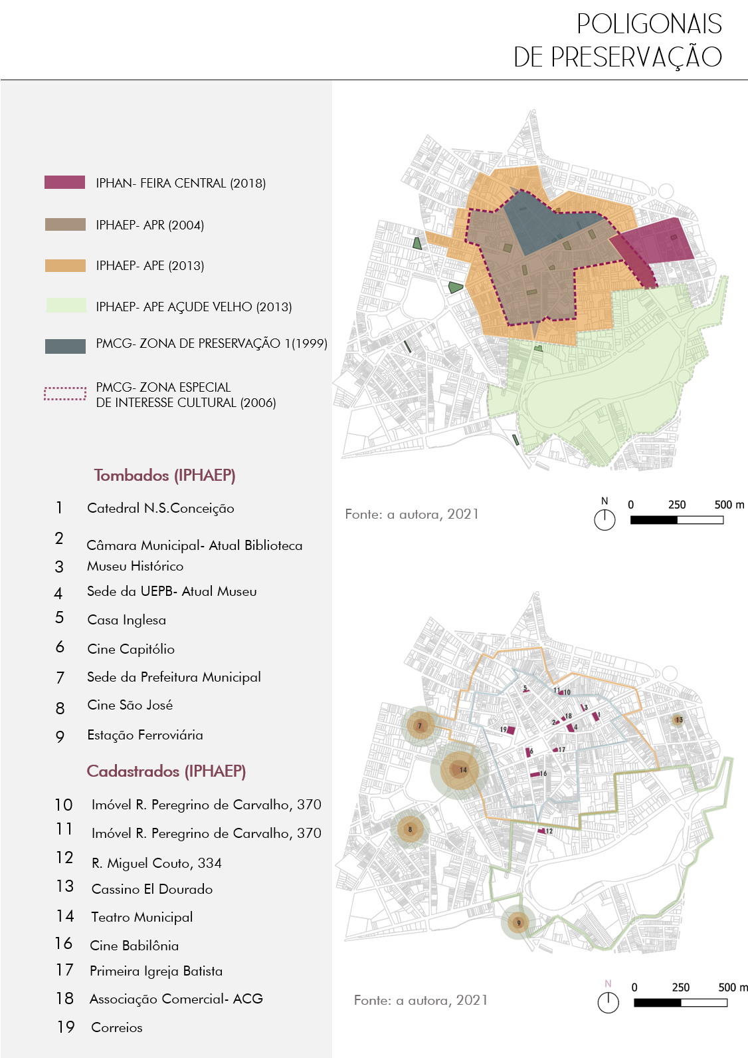
Fonte: Elaborado pelo Núcleo de Pesquisa Mercado Imobiliário em Centros Históricos- Campina Grande (MICH-CG). Editado pela autora (2022).

Ao considerar a atuação do órgão de preservação estadual, Instituto do
Patrimônio Histórico e Artístico do Estado da Paraíba (IPHAEP), é importante validar a
peculiaridade da sua atuação em relação aos outros órgãos Estaduais de Preservação
Patrimonial. O panorama das instituições estaduais de preservação do patrimônio cultural, realizado pelo Fórum Nacional dessas instituições (IPAC,2013), consistiu como principal fonte de dados para a construção dessa verificação. O tempo de atuação dessas instituições, a presença de legislação própria e específica, o nível hierárquico em que essa ocupa na estrutura administrativa (direta ou indireta), a atuação da instituição quanto ao tombamento de conjuntos urbanos ou a bens isolados e também a presença de escritório técnico descentralizado da capital, ajudou na indicação de um cenário ocupado por essas cidades junto às políticas estaduais de preservação.
Esse panorama ajuda a entender que o órgão estadual paraibano se destaca por
sua atuação em número de conjuntos de bens tombados, em que o reconhecimento de
APR e APE por parte do Instituto marca essas ações no estado. Além disso, essas áreas reconhecidas contam com a necessidade de aprovação do Instituto para reformas e novas construções, destacando a atuação do Instituto para além do reconhecimento desses bens, como é o caso do Instituto do Patrimônio Artístico e Cultural da Bahia, que conta com um largo acervo de bens inventariados, mas que não estão sob tutela do órgão (IPAC,2013). Outro ponto, é a natureza jurídica do órgão de preservação, em que a estrutura administrativa indireta por meio de um instituto garante uma gestão administrativa e financeira descentralizada, diferentemente de outras instituições nos país que são subsecretarias, setores ou subsetores (IPAC, 2013).
Compreendendo, então, a atuação do IPHAEP em Campina Grande e suas
normativas, é importante considerar a existência de diálogos em aberto no âmbito legislativo, e no campo da gestão entre as diretrizes de planejamento e patrimônio, entre Estado e Município. Essa abertura, no campo estadual, mostra-se evidente na matriz apresentada, em que somada com a ausência de divulgação dos seus dados, o IPHAEP revela a necessidade de corpo técnico presente nas ações de interiorização no estado (Quadro 01).
No âmbito municipal, o descompasso entre a “responsabilidade” da preservação do
Patrimônio dificulta as ações e articulações quanto ao patrimônio cultural (Quadro 02). Desse modo, no que diz respeito ao planejamento das áreas centrais, os seus instrumentos urbanísticos devem ser reais, específicos, exequíveis, que representem soluções para enfrentar a dinâmica imobiliária do entorno, estabelecendo a conservação integrada entre as espacialidades existentes e as transformações do espaço urbano (ZANCHETTI, 2003).
Em vista do exposto, é notório perceber que o descompasso entre a legislação urbanística, patrimonial e a estrutura de gestão incidente afetam a permanência dos bens culturais no atual contexto da produção imobiliária habitacional na área central de Campina Grande. Além de parâmetros urbanísticos adequados e de zoneamento compatível com a produção espacial, a preservação dos bens culturais deve ser considerada por meio de políticas públicas que incentivem a permanência dos bens protegidos, de acordo com Lacerda (2018), são as ações governamentais que vêm proporcionando a circulação dos bens imobiliários nos centros históricos das cidades brasileiras.

Quadro 01: Análise da Legislação Estadual incidente
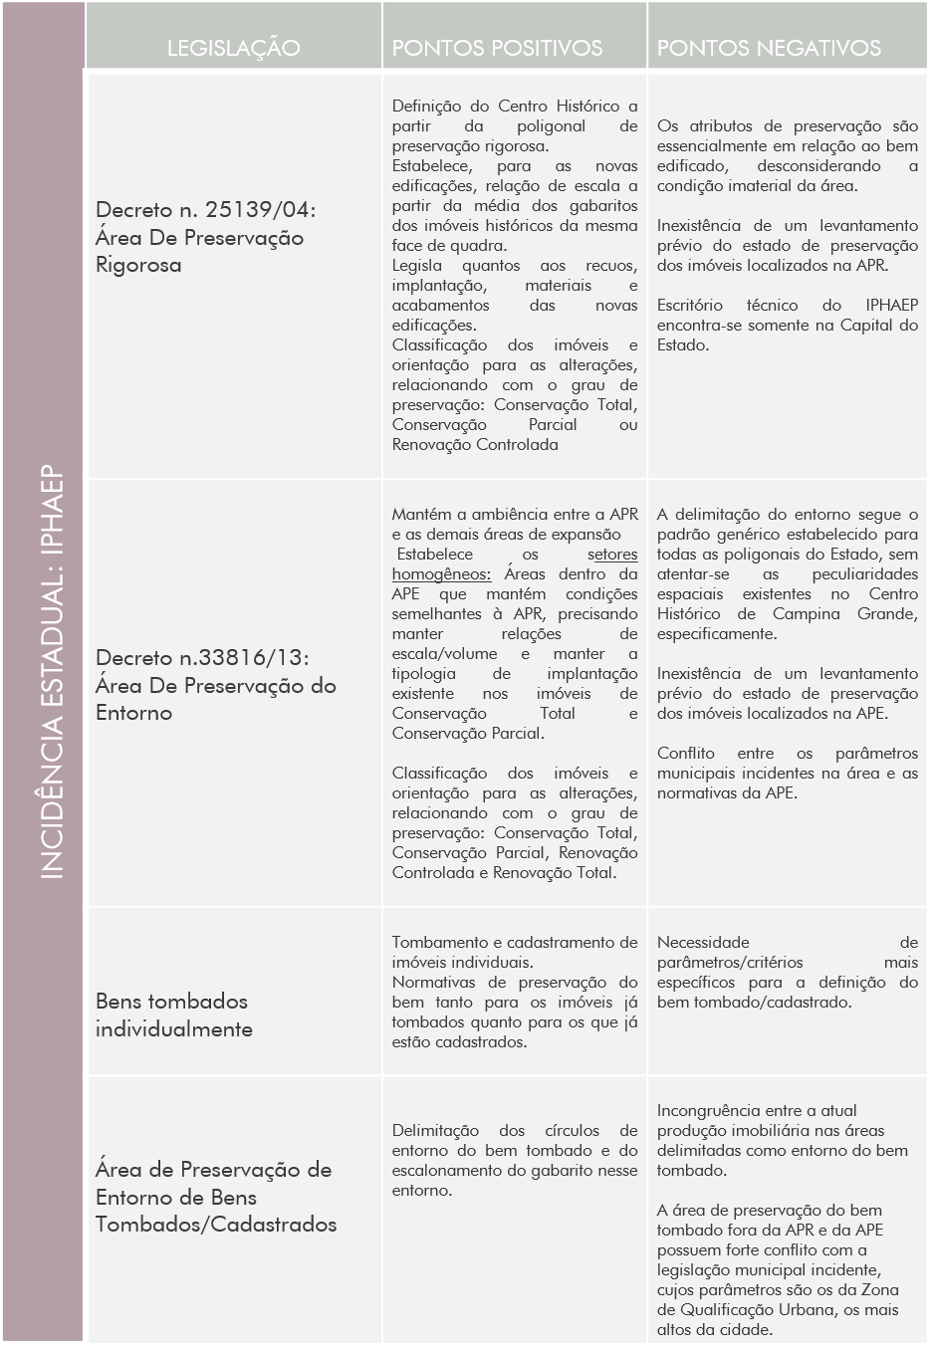
Fonte: BOMFIM (2022)

Quadro 02: Análise da Legislação Municipal incidente
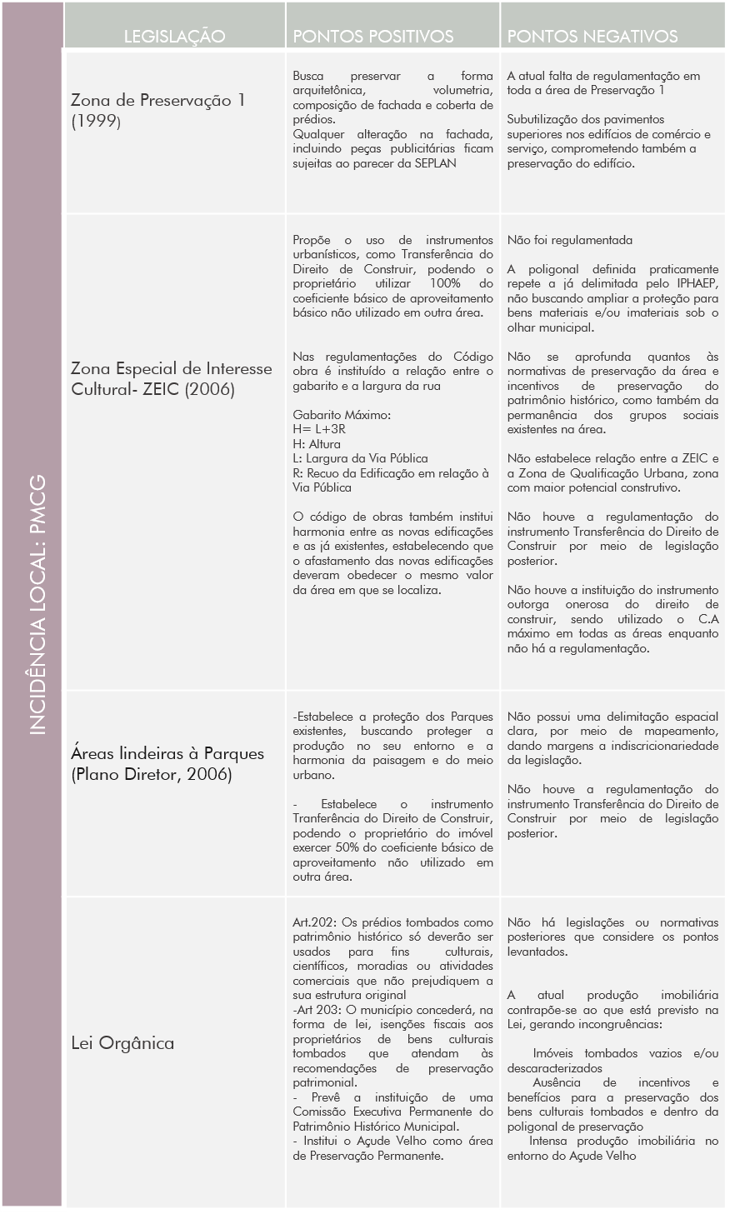
Fonte: BOMFIM (2022)
Tendo em vista os conflitos da valorização imobiliária em áreas reconhecidas por seu
estoque edificado, com espacialidades de importância cultural e social, as normativas e
parâmetros do planejamento urbano municipal devem orientar a ocupação nesse território, com o objetivo de conservar as espacialidades existentes. Na prática, no entanto, as zonas e parâmetros urbanísticos inseridos no planejamento urbano, em muitos casos, reforçam as contradições espaciais que vem se consolidando com as ações do mercado. Em São Paulo, por exemplo, a delimitação de zonas, bens tombados e poligonais de entorno na região do Bexiga, importante área histórica da capital paulista, vem sendo marcada pelas desconexões entre as normativas patrimoniais, planejamento urbano e atuação do mercado imobiliário (TONASSO, 2019). Ainda nessa perspectiva, a intensificação do potencial construtivo e o adensamento por meio da verticalização reproduz padrões espaciais distintos dos bens protegidos, como ocorre no entorno do Centro Histórico de Recife, que está sendo marcada pela inserção de empreendimentos verticais destinados às classes de rendimento médio e alto, formando novas espacialidades residenciais, que pouco se articulam às antigas (LACERDA; BERNARDINO, 2020).
Consoante a isso, em Campina Grande as edificações multifamiliares instaladas
em sua área central são concentradas para a população de alto padrão, inseridas em locais reconhecidos como privilegiados e dotados de infraestrutura (SANTOS, 2018). Essa concentração e aceitação do mercado para a reprodução nessa espacialidade é reforçada pelo simbolismo na área entorno do Açude Velho, que se constitui como socialmente aceita. Essa formação do pensamento social contribui para que a demanda passe a aderir e idealizar mais facilmente os novos modelos das mercadorias ofertados, fomentando a produção verticalizada na área central e em seu entorno (SILVA e RAMALHO, 2020).
A partir disso, pode-se compreender que para entender a dinâmica
imobiliária habitacional na área central de Campina Grande deve-se buscar analisar a produção verticalizada estabelecida nas últimas duas décadas, pois as modificações ofertadas pelo mercado provocam alterações e transformações sociais, espaciais e tipológicas, afetando a permanência das espacialidades existentes. Pelas análises de Bomfim (2022), entende-se que os edifícios produzidos nos últimos 20 anos possuem uma tendência à conformação de aglomerados, em que a valorização do solo para a verticalização não se constitui de maneira isolada. Ela se dá tanto a partir de fatores locacionais, como a valorização da área do Açude Velho com maior e melhor oferta de infraestrutura e equipamentos públicos, como também por fatores normativos, uma vez que na mesma não se dá a incidência dos parâmetros mais restritivos da APR.
Nessa perspectiva, os produtos concentrados no entorno do Açude Velho, possuem como característica semelhante a acentuação do número de pavimentos, em que as Torres Habitacionais possuem mais de 25 pavimentos, apartamentos com área superior a 100 metros quadrados e grandes zonas de lazer, o que delimita a demanda a quem se destina essa produção. Essa produção habitacional, conforme Bomfim (2022), concentra-se a partir dos anos 2000, possuindo maior concentração da produção entre os anos de 2005-2011. É válido considerar que a altura dessas edificações produzidas no período citado é superior à altura máxima exigida pelo Código de Obras (2003) vigente na época e a localização no entorno do bem individualmente tombado, Açude Velho, levam ao questionamento de alguns desses projetos à Procuradoria Geral do Município, que determina parecer favorável para a implementação desses empreendimentos (BOMFIM, 2022).
A ausência da regulação de parâmetros urbanísticos específicos na primeira década dos anos 2000, conforma uma produção destoante do entorno, em que o cálculo do Índice de Aproveitamento dos empreendimentos supera o I.A de 5,5 utilizado atualmente. Como
caso emblemático da produção nesse período, tem-se as Torres do Mundo Plaza e Solar Veronese, com licença de construção de 2011 (Figura 03). Esses novos edifícios estão localizados no lugar da antiga Fábrica Caranguejo, que marcava a ambiência histórica da espacialidade fabril, além de estar localizada na Área de Entorno da Estação Velha, tombada pelo IPHAEP, e entorno do Açude Velho, protegido pelo IPHAEP, delimitado como Parque Municipal e Zona Especial de Preservação, segundo o Código de Defesa do Meio Ambiente de Campina Grande (2009). Apesar da não regulação do Índice de Aproveitamento até o ano de 2013, os Coeficientes apresentado pelas Torres Mundo Plazza e Solar Veronese, 8.12 e 7.26 respectivamente, mostram-se elevados e incongruentes em relação ao seu entorno, que também possui proximidade com a Zona Especial de Interesse Social Estação Velha-Califón.
No âmbito da gestão desses conflitos, encontra-se no Processo de Licença de Construção do Mundo Plazza, o Termo de Ajustamento de Conduto (TAC) emitido pelo Ministério Público do Estado da Paraíba, em que é elencado os seguintes tópicos:

1| O compromissário admite que demoliu a Chaminé localizada no interior da Caranguejo, bem tombado pelo Decreto 22.245/01, em razão de estar no entorno do Açude Velho, onde será construído um Complexo Multiuso.
2| O compromissário reconhece que deveria ter consutado o IPHAEP, contudo, não o fez em razão de desconhecer que a referida área era protegida, sendo que o IPHAEP, através de seus representantes nesta audiência reconheceu a impossibilidade da reconstrução da referida chaminé.
3| O compromissário como compensação pelo dano causado ao patrimônio histórico devidamente tombado, se compromete a projetar e executar obras de recuperação da Estação Velha de Campina Grande, compreendendo todos os armazéns do referido prédio histórico. Sendo que deverá apresentar projeto para aprovação do IPHAEP, que nesta audiência se compromete a acelerar a sua apreciação.
4| A execução do projeto deverá ser devidamente acompanhada pelo IPHAEP, Prefeitura Municipal de Campina Grande e um representante da Câmera de Vereadores, sendo que, deverá ser inserido no projeto de execução do complexo multiuso, uma obra de arte que faça referência e lembre a chaminé demolida.
(Termo Ajustamento de Conduta, Inquérito Civil Público n° 007/11)

O caso citado é utilizado hoje como Cartão Postal da Cidade, em que a imagem do Complexo multiempresarial no entorno do Açude Velho conferem a modernidade desejada. Em contrapartida, a Estação Velha, sua espacialidade fabril, sua visibilidade no entorno e a paisagem histórica cada vez mais perdida em meio aos novos empreendimentos, e o bem tombado paulatinamente isolado. Os conflitos na produção imobiliária nas poligonais de entorno do bem tombado também são pautas de discussões em outras cidades de porte médio, como os casos das poligonais de entorno em Campinas e Santos (SCHICCHI, 2010). Ambas as cidades também apresentam dificuldades entre a regulação, regulamentação e gestão do patrimônio, passando por problemáticas quanto a representação nos conselhos municipais e estaduais de preservação cultural, assim como na estrutura de gestão dos processos para tombamento de bens imóveis individuais e área envoltórias, passando por alterações na estrutura de funcionamento entre os diferentes órgãos institucionais, tanto no campo estadual quanto municipal (SHICCHI, 2010).
No campo legislativo em Campina Grande, o ano de 2013 é definido por um maior controle urbano e patrimonial, em que os parâmetros urbanísticos são regulamentados por meio do Código de Obras (2013), houve a instituição da Área de Preservação do Entorno pelo IPHAEP e a implementação da normativa específica para regular a APR, APE e o entorno do bem tombado. Apesar do controle urbanístico e patrimonial nesse período ter passado por um maior rigor no campo legislativo, esse ainda se mostra frágil diante dos embates para uma gestão eficaz do Centro Histórico. Na área central da cidade, a diminuição de produtos ofertados neste último período não vem significando um aumento na permanência dos produtos históricos, haja visto o crescimento no número de demolições nesse entorno valorizado (BOMFIM, 2022). Nesse período, o aumento de demolições e de oferta de terrenos vazios nesse entorno vai avançando para as quadras mais ao Norte do Açude, representando um avanço da valorização imobiliária para as bordas da APR (op.cit).
Ainda na perspectiva de compreender o interesse imobiliário na segunda década dos anos 2000, a presença de Licenças para Construção não executadas reforçam a pausa no ciclo
produtivo diante da situação do setor econômico nacional, mas revela a existência de uma reserva fundiária para a verticalização habitacional. Exemplo disso são as licenças de construção da Fronteira Engenharia e Paraíba Construção, respectivamente 2012 e 2013, que seguem a mesma lógica situacional de verticalização defronte ao Açude Velho, mas que não foram produzidas (BOMFIM, 2022).
Como exemplo da produção pós 2013, tem-se o edifício Roca Home e Business, processo de licença de construção solicitado em 2015 (Figura 03). A edificação se insere também dentro de uma nova lógica produtiva que vem sendo recorrente nos produtos imobiliários lançados em outros setores de valorização vertical na cidade, apresentando apartamentos com diferentes tipologias, entre 56 e 95 m², além da oferta da habitação em conjunto com empresarial e galeria comercial (BOMFIM; ANJOS; ALBUQUERQUE, 2022). Esse empreendimento "all included" é marcado pelo porte da edificação, em nítido contraste com o entorno, pois sua localização já é inserida no perímetro da APR. O conflito na aprovação do projeto passa por processo favorável na Procuradoria Geral do Município, em que a primeira Licença de Construção, emitida em 2016, conta com 44 pavimentos. O atual projeto passa por uma atualização em 2018, com redução para 31 pavimentos, mas ainda possui altura e I.A em desacordo com as normativas locais, assim como em descompasso com as normativas do IPHAEP. O grande terreno ocupado pela Torre Forte Construções está em nítida discordância com o conjunto de casas sem recuos da Vila Pororoca, atualmente com algumas residências que apresentam apenas a fachada (Figura 03).
As incongruências na paisagem urbana da área central passam por processos favoráveis não somente de Licenças de Construção, o Processo de Licença de Demolição do imóvel n°380, Rua Desembargador Trindade- Centro, datado do ano de 2018 (Figura 03), exemplifica os embates para a permanência da espacialidade do entorno entre o IPHAEP e a Procuradoria Geral do Município. Acerca do questionamento da Prefeitura Municipal de Campina Grande a respeito da demolição do imóvel, localizado na área de entorno do Açude Velho, a Procuradoria Geral do Município em seu parecer técnico se posiciona para o deferimento da Licença de Demolição, elencando incongruências presentes no Parecer emitido pelo IPHAEP, que define o imóvel objeto do Processo como de Conservação Parcial, não sendo passível de demolição. A conclusão do Processo é para a viabilidade legal e jurídica da demolição do imóvel:

- Há uma aparente inconstitucionalidade formal do Decreto Estadual n° 33.816/13 frente ao Inciso VII do Art.24 da Constituição Pública. Ou seja, não poderia um mero decreto oriundo do Chefe do Poder Executivo substituir o preceito constitucional da reserva legal. O constituinte foi claro ao estabelecer que a matéria tratada no Decreto n° 33.816/13 somente pode ser explanada por meio de Lei, o que não ocorreu. Sendo assim, estaríamos diante do famigerado decreto autônomo não permitido; pois inovar no meio jurídico só se é possível quando ausente a exigência de Lei para tal.
- O Decreto n° 33.816/13 é silente, omisso e/ou incompleto quando à indicação precisa dos imóveis encravados na chamada Área de Entorno do Açude Velho. O posicionamento do IPHAEP demostrado no parecer que se encontra nos autos não se mostra hábil para definir como sendo de Conservação Parcial o imóvel tratado nete processo. Fato. Ademais, o Decreto n° 33.816/13 deveria estar em plena consonância com o também Decreto Estadual n°7819/78, que estabelece a necessidade de levantamento, cadastramento e posterior comunicação aos órgãos devidos a respeito dos imóveis tidos como de Preservação Histórica.
- No registro do imóvel localizado na Rua Desembargador Trindade, n° 380, no Centro de Campina Grande, não consta nenhuma anotação de ônus referente ao imóvel citado se tratar de bem reservado ao Patrimônio Histórico da cidade. Impedir o proprietário de demolir o imóvel adquirido de boa fé com base imprecisa, data vênia, é violar sobretudo o princípio do devido processo legal constitucionalmente insculpido.

“ De um simples passeio que se possa fazer nos arredores do Açude Velho e especificamente no local do imóvel ora analisado é de se concluir pela estranheza e pelo duvidoso raciocínio por parte do ente estadual de proteção ao Patrimônio Histórico. Não há no referido imóvel uma ambiência própria de historicidade coletiva, nem de carga paisagística própria. A demolição da edificação existente não se mostra hábil a afetar o patrimônio histórico- arquitetônico de Campina Grande. ”
Procuradoria Municipal de Campina Grande, 16 de março de 2018

A não ambiência histórica, que é citado no Parecer da Procuradoria, vem sendo resultado das transformações no entorno do Açude Velho pelo mercado imobiliário, apesar das restrições impostas pela Legislação. O duvidoso raciocínio do IPHAEP, citado pelo Procurador, deve-se a historicidade da espacialidade tratada no Processo de Licença de Demolição, que possui registros da ocupação urbana de Campina Grande ao longo do século XX, como Chalés e Bungallows ocupando lotes grandes com edificações soltas no terreno (QUEIROZ, 2008).

Figura 03: Transformações na Área Central de Campina Grande

Rua Doutor Severino Cruz: Antes e depois das Torres do Mundo Plazza e Solar Veronese 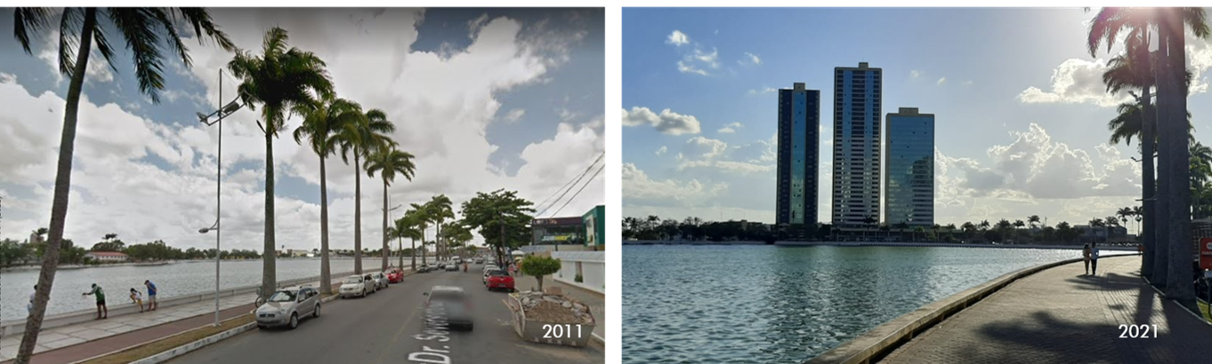
- Street View, 2011 (b) (BOMFIM, 2022)

Travessa Almirante Alexandrino (Vila Pororoca): Antes e depois do edifício Roca Home & Business
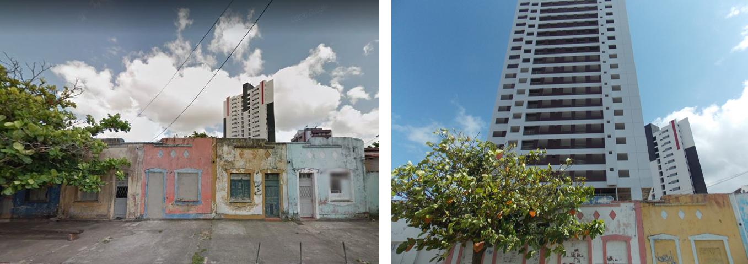
(c) Street View, 2011 (d) (BOMFIM, 2022)

Antes e depois do Imóvel n°380, Rua Desembargador Trindade- Centro
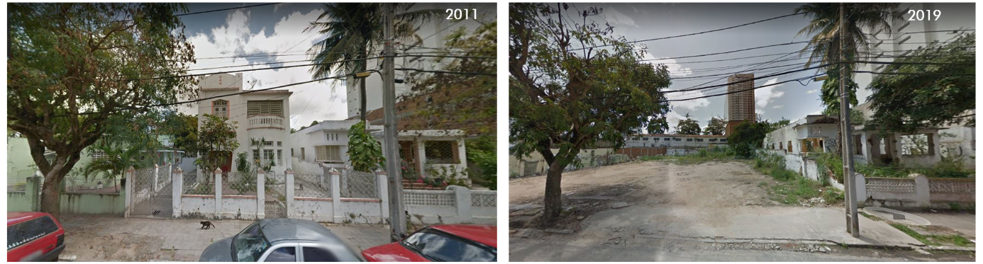
(e) Street View, 2011 (f) Street View, 2019

É importante considerar que essa área que está mudando de tipologia ao longo dos anos não muda socialmente. Os novos residenciais que se instalam no local são marcados por apartamentos com mais de 100 m² e com alto valor do metro quadrado cobrado pelas imobiliárias. No entanto, a infraestrutura continua histórica e os novos edifícios se contrariam do entorno imediato, nas quais os lotes estreitos dentro da poligonal de Preservação Rigorosa são ocupados por edificações comerciais e residências das antigas vilas operárias. Enquanto isso, a transformação da paisagem continua e a quantidade de vazios urbanos nessa área de entorno aumenta, modificando a paisagem e deixando ociosa a terra valorizada, dotada de infraestrutura e cercada de equipamentos públicos.
No município, é evidente a necessidade de uma estrutura de diálogo para a preservação patrimonial em diferentes escalas, em que possa estabelecer comunicação com as esferas estadual e federal, tendo em vista também a salvaguarda da Feira Central pelo IPHAN. Mostra-se necessário pensar em instrumentos urbanísticos e sua implementação, como a necessidade de contrapartida nesse entorno valorizado e também instrumentos como o IPTU progressivo no tempo para os terrenos ociosos, no entanto as discussões mencionadas acima revelam que para a execução e operacionalização no planejamento urbano deve-se pensar na estrutura de gestão para aplicação de instrumentos, diretrizes e políticas públicas.
Em vista do exposto, faz perceber os desafios da gestão integrada entre as diferentes esferas: estadual e municipal, técnico e jurídico, patrimônio e planejamento urbano. Perceber os conflitos existentes na gestão das áreas centrais, mais precisamente do caso em tela, é evidenciar as dificuldades de implementação, a necessidade de regulamentação, os impasses para aprovação de novas legislações e decretos, os descompassos entre a normativa municipal e as poligonais de preservação delimitadas pelo órgão de preservação estadual, além de notar a ausência de uma coordenadoria do patrimônio cultural específica, atuante no âmbito municipal, em que os processos de licença passem por esse setor e os diálogos entre os órgãos técnicos possam de fato preservar o patrimônio cultural campinense.

CONSIDERAÇÕES FINAIS

Desse modo, diante da problemática que foi apresentada, pode-se concluir que
as mudanças em curso nessa cidade de médio porte, importante centro regional do
interior paraibano, é um exemplo notável para perceber que as relações do mercado
imobiliário, suas ações e modificações não estão associadas a apenas grandes centros. É possível perceber a aproximação das transformações que ocorrem em Campina Grande, e suas semelhanças, com os processos que ocorrem na área central de São Paulo e
Recife, casos evidenciados ao longo das análises. No entanto, é evidente a especificidade de uma área central que ainda é a principal centralidade urbana da cidade e que, ao longo do processo de urbanização, manteve o centro como valorizado para a produção habitacional.
Em vista disso, as transformações que ocorrem no entorno do CHCG não trazem uma mudança do perfil social, mas sim uma mudança tipológica, adensando e modificando a paisagem dessa área já valorizada para classe média e alta. Nesse contexto apresentado, percebe-se medidas que vêm viabilizando as transformações nessa área central, a qual fortalecem a ação dos agentes atuantes, contribuem para a concentração desses novos produtos e para a diferenciação dessa espacialidade em relação a outras do espaço intraurbano. A valorização da área entorno do Açude Velho em Campina Grande, marcada pela não permanência da espacialidade histórica, passa pelo processo de valorização fundiária, que associa as relações de mercado com a legislação urbanística e atuação do poder público.
Nessa perspectiva, o estudo apresentado mostra-se como um diagnóstico da regulação patrimonial e urbanística atuante na área central analisada, servindo de base para o desenvolvimento de soluções no campo legislativo e de gestão para se obter a efetiva função social e conservação integrada da espacialidade histórica. A partir da área central de Campina Grande pode-se compreender necessidades reais e lacunas deixadas pela regulação urbanística e gestão operante, assim como mostra-se evidente medidas que gerenciem os embates entre as diferentes esferas da Preservação Cultural, Estado e Município. Sendo assim, o trabalho busca contribuir na construção de um planejamento urbano que considere a singularidade das áreas centrais, alcançando cidades efetivas em sua preservação patrimonial, coerente com suas diretrizes e participativo em sua construção.

REFERÊNCIAS

AZEVEDO, Heloisa Pereira Lima. Planejamento e Gestão Municipal: Planos diretores–avanços e alertas na implementação. In: FARIA, Rodrigo de; SCHVARSBERG, Benny (org.). Políticas urbanas e regionais no Brasil. Brasília: Faculdade de Arquitetura e Urbanismo, Universidade de Brasília, 2011. pp. 33-49.

BERNARDINO, Iana Ludermir. Mercado Imobiliário residencial em áreas centrais tradicionais: Produção de novas espacialidades e obsolescência imobiliária na definição de submercados residenciais. Tese de doutorado em desenvolvimento urbano. Universidade Federal de Pernambuco. Recife, 2018.

BOMFIM, Leticia Barbosa. O novo e o velho centro: Os conflitos da (não) permanência no Centro Histórico de Campina Grande frente a produção imobiliária habitacional. Trabalho de Conclusão de curso em Arquitetura e Urbanismo. Universidade Federal de Campina Grande, 2022.

BOMFIM, Leticia Barbosa; ANJOS, Kainara Lira dos. O morar no centro: Processos e transformações do Mercado Imobiliário de Habitação no Centro Histórico e Entorno em Campina Grande, Paraíba. Relatório PIBIC- Universidade Federal de Campina Grande. Campina Grande, 2020.

BOMFIM, Leticia Barbosa; ANJOS, Kainara Lira dos; ALBUQUERQUE, Maria Catarina Brito de. Os novos produtos imobiliários verticais nas áreas centrais: Um estudo sobre o mercado de habitação no entorno do Centro Histórico de Campina Grande. XIX Encontro Nacional da Associação Nacional de Pós-Graduação e Pesquisa em planejamento urbano e regional. Blumenau, 2022.

BONATES, Mariana Fialho. Leis que (des) orientam o processo de verticalização: transformações urbanas em Campina Grande à revelia da legislação urbana. XI Colóquio Internacional de Geocrítica. Buenos Aires, 2010.

BOTELHO, Adriano. A cidade como negócio: produção do espaço e acumulação do capital no
município de São Paulo. Cadernos Metrópole, n. 18, p.15-38, 2007.

_________. O financiamento e a financeirização do setor imobiliário: Uma análise da
produção do espaço e da segregação sócio-espacial através do estudo do mercado da moradia na cidade de São Paulo. Tese de Doutorado. Universidade de São Paulo. São Paulo, 2005.

COSTA, Leonardo Barbosa. Estruturação da cidade de Campina Grande: As estratégias e intencionalidade do mercado imobiliário. Dissertação de mestrado. Universidade Federal da Paraíba. João Pessoa, 2013.

FERREIRA, João Sette Whitaker. São Paulo: o mito da cidade-global. Tese de Doutorado.
Universidade de São Paulo. São Paulo, 2003.

FIX, Mariana. Uma ponte para a especulação: ou a arte da renda na montagem de uma" cidade
global". Caderno CHR, v. 22, n. 55, p. 41-64, 2009.

HARVEY, David. O novo imperialismo. Edições Loyola, 2004.

HOYLER, Telma. Regulando a incorporação imobiliária em São Paulo: Burocracia, instrumentos e negociações. Revista Brasileira de Estudos Urbanos e Regionais, v. 21, p.
80-97, 2019.

_______________. Incorporação e intermediação de interesses em São Paulo. Dissertação de
mestrado. Universidade de São Paulo. São Paulo, 2014.

IPAC. Panorama das Instituições Estaduais de Preservação do Patrimônio Cultural. Fórum Nacional das Instituições Estaduais de Preservação do Patrimônio Cultural, Salvador, 2013.

LACERDA, Norma. Mercado imobiliário de bens patrimoniais: um modelo interpretativo a partir do centro histórico do Recife (Brasil). EURE. Santiago, v.44, n. 132, pp. 113-132, 2018.

LACERDA, Norma; BERNARDINO, Iana Ludermir. Ressemantização das áreas centrais das cidades brasileiras e mercado imobiliário habitacional: o caso recifense (Brasil). Cadernos Metrópole, v. 22, p. 913-934, 2020.

LIPIETZ, Alain. El capital y su espacio. México DF: Siglo XXI, 1979.

LOGAN, J; MOLOTCH, H. The city as a growth machine. Routledge, 2012.

PIRES, Roberto; GOMIDE, Alexandre. Governança e capacidades estatais a partir da abordagem dos arranjos e instrumentos de políticas públicas. Boletim de Análise Político-Institucional. IPEA, v. 19, p. 25-32, 2018.

QUEIROZ, Marcus Vinícius Dantas. Quem te vê não te conhece mais: arquitetura e cidade de Campina Grande em transformação (1930 – 1950). Dissertação de mestrado em Arquitetura e Urbanismo- Escola de Engenharia de São Carlos da Universidade de São Paulo. São Carlos, 2008.

ROSSI, Lia Mônica. Art. Déco sertanejo e uma revitalização possível: Programa Campina Grande Déco. Revista UFG, v. 12, n. 8, 2010.

RUFINO, Maria Beatriz Cruz. A incorporação da metropóle: centralização do capital no imobilário e nova produção do espaço em Fortaleza. Tese de Doutorado. Universidade de São Paulo, 2012.

SANTOS, Raphael Albuquerque. O novo Açude Velho: A produção de empreendimentos habitacionais multifamiliares no centro de Campina Grande. Dissertação de mestrado. Universidade Federal da Paraíba. João Pessoa, 2018.

SCHVARSBERG, Benny. Consistência do planejamento e da gestão urbana na área metropolitana de Brasília. Urbe. Revista Brasileira de Gestão Urbana, 11, e20180088, 2019.

________________________. Planejamento Urbano no Brasil pós-1988: Panorama histórico e desafios contemporâneos. In: FARIA, Rodrigo de; SCHVARSBERG, Benny (org.). Políticas urbanas e regionais no Brasil. Brasília: Faculdade de Arquitetura e Urbanismo, Universidade de Brasília, 2011. pp. 16-32.

SHIMBO, Lúcia. O aquecimento imobiliário e o mercado de habitação na área central de São Paulo (2001-2010). EURE (Santiago), v. 39, n. 117, p. 215-235, 2013

SCHICCHI, Maria Cristina da Silva. Gestão do patrimônio urbano e edificado nos centros históricos das cidades de Campinas e Santos. Oculum Ensaios, n. 11-12, p. 90-111, 2010.

SILVA, Joyce Reis Ferreira da. Zoneamento e forma urbana: ausências e demandas na regulação do uso e ocupação do solo. Tese de Doutorado. Universidade de São Paulo, 2014.

SILVA, Taís Marculino; RAMALHO, Ângela Maria Cavalcanti. A metáfora do espetáculo vertical: Um olhar para a cidade de Campina Grande-PB. URBE. Revista Brasileira de Gestão Urbana, v.12, e20190222, 2020.

SOMEKH, Nádia. A cidade vertical e o urbanismo modernizador. Editora Mackenzie, 2014.

TONASSO, Mariana Cavalcanti Pessôa. Zonas de conflito? Zoneamento e preservação do patrimônio cultural em São Paulo (1975-2016). Dissertação de Mestrado. Universidade de São Paulo, 2019.

VANNUCHI, L. Construídos para aluguel no centro de São Paulo? Primeiras evidências
da emergência de um novo modelo de produção imobiliária e notas para uma agenda
de pesquisa. Seminário Internacional Moradia de Aluguel na América Latina: Estado, Finanças e Mercados Populares. São Paulo, 2020.

ZANCHETTI, Sílvio Mendes. Conservação integrada e planejamento urbano: Uma revisão. Cadernos de estudos sociais, v. 19, n. 1, 2003.

Utilizando como base o dimensionamento e Recuo predominante na área central, o cálculo do número de pavimentos predominante pelo Código de obras de 2003 seria entre 6 e 7.

